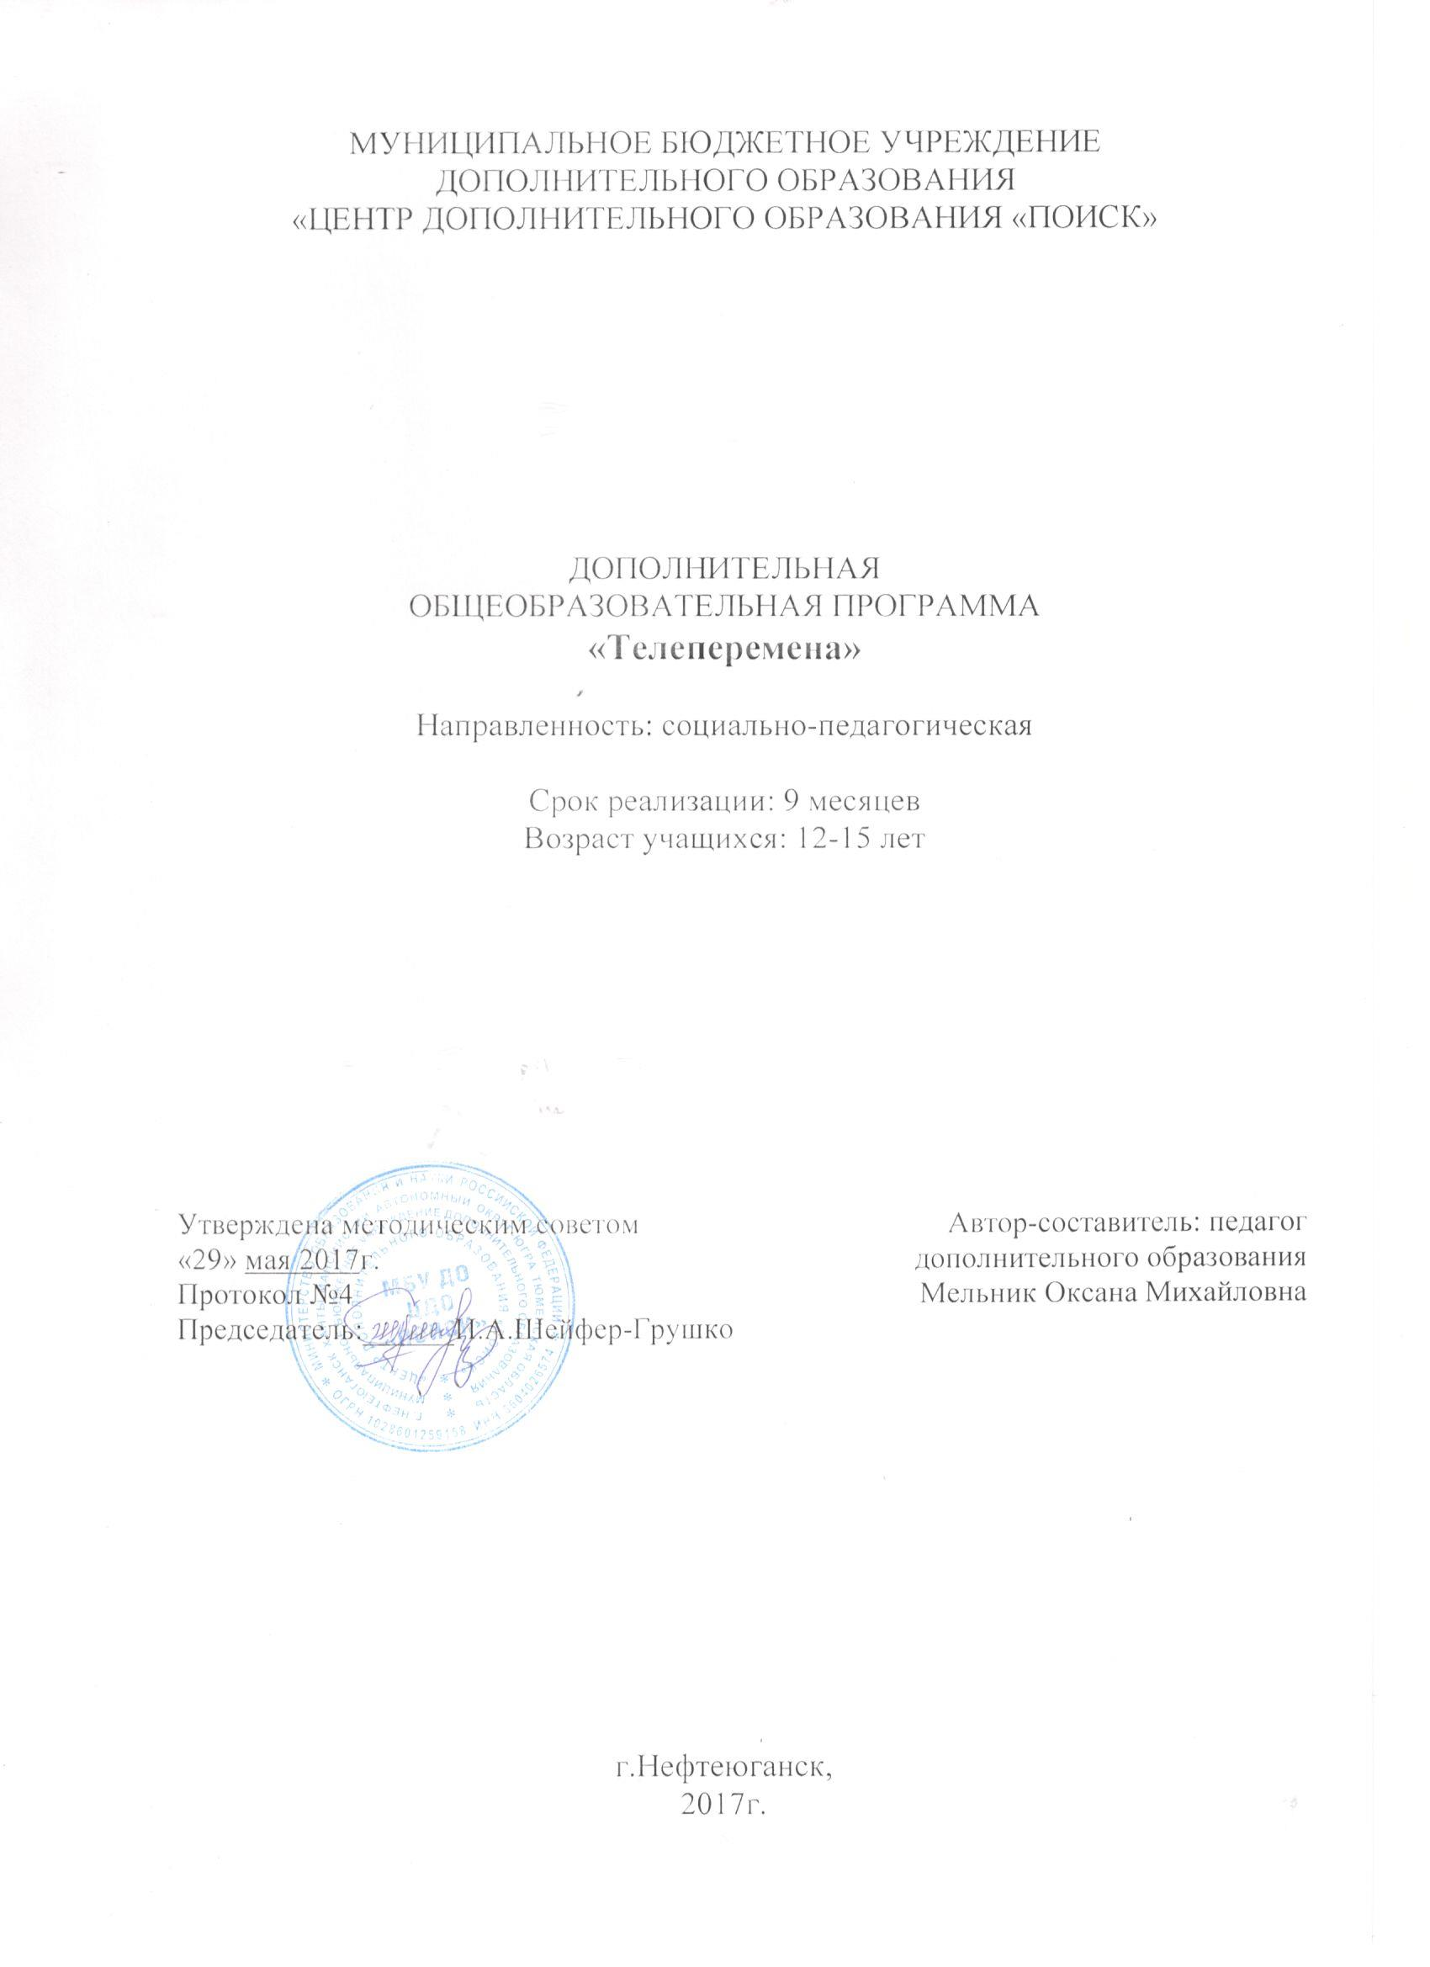Пояснительная записка
В воспитании и образовании молодого поколения особую, ни с чем несравнимую роль, играют средства массовой информации. Они не только становятся «окном в мир» для ребят, но и серьезно воздействуют на их жизненные идеалы и ценности: как источник социальной информации определяют, формируют не только видение мира и восприятие других людей, но и отношение к обществу.
Дополнительная общеобразовательная программа разработана в соответствии с Федеральным Законом от 29.12.2012г. №273-ФЗ «Об образовании в Российской Федерации», приказом Министерства образования и науки Российской Федерации от 29.08.2013г. №1008 «Об утверждении Порядка организации и осуществления образовательной деятельности по дополнительным общеобразовательным программам», Постановлением Главного государственного санитарного врача РФ от 04.07.2014 №41 «Об утверждении СанПиН 2.4.4.3172-14 «Санитарно-эпидемиологические требования к устройству, содержанию и организации режима работы образовательных организаций дополнительного образования детей», письмом Минобрнауки РФ от 11.12.2006г. №06-1844 «О Примерных требованиях к программам дополнительного образования детей».

Направленность программы: социально-педагогическая.

Новизна программы
Главная задача образовательного процесса – социализация личности, превращение ее в элемент общественных отношений. Поэтому сосуществование образовательной системы и детского СМИ должно быть плодотворным, а их взаимодействие является мощным фактором социального развития подрастающего поколения.

Актуальность связана и возрастает именно с решением такого блока задач общеобразовательного учреждения как социально-творческое развитие личности, социализация и личностное становление детей и подростков в условиях современной разобщенности юных и взрослых членов общества. Телепродукт, который выпускается ребятами, дает им возможность определиться в сфере массовой коммуникации, реализоваться в интересном деле, утвердить свои успехи в общественном мнении, включает их в систему новых отношений, помогающую выявить свои способности, определиться в мире профессий. Занятия журналистикой развивают нестандартное мышление, способность к творческому восприятию и отражению мира, формируют активную и независимую жизненную позицию. Обучающиеся из разных школ во время совместной работы над творческими медиа-проектами создают интересные новостные сюжеты, видеофильмы, которые демонстрируются в эфире городской телекомпании «ТВ-ЮГАНСК». Это позволяет рассматривать современное детское телевидение не только как средство развития детских талантов или способ подготовки будущих тележурналистов, но и как современное направление коллективной социально-значимой деятельности детского коллектива, направленной на просвещение движение духовных ценностей, демократии, гуманизма, защиты своих прав, наконец. Именно поэтому, детская тележурналистика становится всё более востребованной детскими и молодёжными организациями, которые нуждаются в собственных каналах диалога с обществом. Общеобразовательная программа позволяет окунуться в сферу журналистики и телевидения на собственном опыте. Возможность работать над конкретным делом, результаты которого можно увидеть на телеэкране, обсудить с друзьями и родителями, показать знакомым, делают обучение интересным и эффективным. Об актуальности и результативности общеобразовательной программы «Телеперемена» также говорят сведения о выпускниках объединения, и поступивших в Вузы на факультеты журналистики и режиссуры:
- Уральский Госуниверситет – Алина Холод (4 курс), Виктория Ильина (4 курс);
- Сургутский Госуниверситет – Виктория Дрягина (4 курс), Алина Ильницкая (3 курс);
- Югорский Государственный университет – Ксения Ступак(2 курс), Илья Кузнецов (2 курс);
- Казанский Государственный университет – Альберт Ахтямов (1 курс).

Цель программы: формирование творческой личности с активной гражданской позицией посредством обучения основам телевизионной журналистики.

Задачи:
Воспитательные:
1.Расширить кругозор подростков, учить их замечать интересные подробности ежедневной жизни;
2. Воспитать интерес к творческой и исследовательской деятельности в сфере журналистики.
3. Содействовать созданию дружеских отношений в группах творческого объединения, организовать крепкий творческий коллектив.
Развивающие:
1. Развивать интеллектуальные и коммуникативные способности личности.
2. Повысить уровень грамотности, получаемый в общеобразовательной школе.
3. Развивать способность самостоятельно определять свои позиции, способности принимать решения в ситуациях морального выбора и нести ответственность за эти решения.
4. Познакомить с работой местных СМИ (газета, ТВ, радио и пр.).
Обучающие:
1. Дать основные понятия о профессии журналиста вообще и телевизионного журналиста в частности.
2. Научить оперативно собирать полную информацию и обрабатывать ее.
3. Освоить правила грамотного написания и оформления сценария.
4. Научить рассуждать в устной и письменной форме, читать текст, как в кадре, так и за кадром.

Возраст обучающихся: 12-15 лет.

Срок реализации программы - 9 месяцев (213 часов).

Форма проведения занятий групповая. Максимальное количество учащихся в группе - 15, минимальное - 7.

Режим занятий: занятия проходят 2 раза в неделю по 3 часа.

Планируемые результаты Программы:
Учащиеся узнают: что такое детские новости и детское телевидение.
Учащиеся научатся: работать в команде, добывать и разделять информацию, писать репортажи, брать интервью, выступать в роли диктора.

Периодичность оценки результатов Программы
Для оценки уровня освоения дополнительной общеобразовательной программы проводится посредством текущего контроля, промежуточной и итоговой аттестации.
Текущий контроль выявляет степень сформированности практических умений и навыков учащихся в выбранном ими виде деятельности. Текущий контроль может проводиться в форме наблюдения, индивидуального собеседования, групповой беседы, опроса. Текущий контроль осуществляется без фиксации результатов.
Промежуточная аттестция проводится по завершению I модуля программы и осуществеляетяс в виде тестирования, выполнения практического задания, защиты проекта.
Итоговая аттестация проводиться по завершению всего объёма дополнительной общеобразовательной программы, которая проводится в следующих формах: тестирование, доклад, защита творческих работ и проектов.
По качеству освоения программного материала выделены следующие уровни знаний, умений и навыков:
- высокий - программный материал усвоен обучающимся полностью, воспитанник имеет высокие достижения;
- средний - усвоение программы в полном объеме, при наличии несущественных ошибок;
- ниже среднего - усвоение программы в неполном объеме, допускает существенные ошибки в теоретических и практических заданиях; участвует в конкурсах на уровне коллектива.

Учебно-тематический план
№ | Тема | Кол-во  часов | Из них
№ | Тема | Кол-во  часов | Теория | Практика
- 1 | Вводное занятие | 3 | 3 | 0
- 2 | Детское телевидение. Основные понятия | 30 | 9 | 21
- 3 | Знакомство с тележурналистикой | 30 | 9 | 21
- 4 | Жанры тележурналистики | 39 | 6 | 33
- 5 | Телерепортаж | 15 | 6 | 9
- 6 | Интервью | 15 | 3 | 12
- 7 | Профессии на телевидении | 15 | 3 | 12
- 8 | Речь на телевидении | 30 | 15 | 15
- 9 | Информация | 15 | 3 | 12
10 | Алгоритм работы над видеосюжетом | 12 | 3 | 9
11 | Аттестация | 6 | 0 | 6
12 | Итоговое занятие | 3 | 0 | 3
 | ИТОГО | 213 | 60 | 153

Содержание программы
Раздел I. Вводное занятие.
Тема: Цели и задачи предмета. Знакомство с группой. План работы на год. Требования к занятиям. Техника безопасности.
Раздел II. Детское телевидение. Основные понятия.
Детское телевидение. Основные понятия. История возникновение детского телевидения. История развития СМИ: письменность, глашатаи, ораторы и т.д. История создания детской телестудии в Центре «Поиск». Форматы телевидения.
Раздел III. Знакомство с журналистикой
Брейн сторминг в журналистике. Зачем это надо? Кому это надо? Рождение идеи. От идеи до выпуска в эфир. Критерии отбора новостей. Создание в группе редколлегии, выбор ответственных за создание репортажа. Выбор темы телерепортажа, сбор информации.
Раздел IV. Жанры журналистики.
Жанры в телевизионной журналистике. Основные понятия. Многообразие жанров в литературе, СМИ. Жанры в телевизионной журналистике. Основные характеристики. Характеристики художественного и публицистического жанров. Что такое очерк, эссе, памфлет, сатира. Просмотр разножанровых телепрограмм. Аналитические жанры. Как делать комментарий к репортажу, телепрограмме. Что такое рецензия, корреспонденция, беседа, ток – шоу, обзор.
Раздел V. Телерепортаж
Что такое формат телерепортажа. Что такое сюжет. Планирование сюжета. Развитие сюжетной линии. Завязка сюжета. Структура репортажа. Разработка структуры репортажа. Сценарная заявка. Сценарный план.
Раздел VI. Интервью.
Подготовка вопросов (использование разнообразных вопросов по форме и по функциям). Структура интервью (последовательность вопросов с учетом ситуации и характера собеседника). «Атрибутика» интервью (знакомство, благодарность за беседу). Отчего зависят успехи интервью.
Раздел VII. Профессии на телевидении.
Знакомство с профессией корреспондент. Кто такой оператор. Функции журналиста. Режиссер телевидения. Диктор. Монтажер. 10 заповедей работы в команде. Профессии на телевидении. Экскурсия на городскую телестудию с возможностью попробовать себя в роли журналиста, диктора.
Раздел VIII. Речь на телевидении
Основы техники речи. Внешняя техника речи. Артикуляция. Дикция. Скороговорки. Речь на телевидении.
Раздел IX. Информация.
Виды и основные понятия информации. Рождение телеидей, поиск темы. Изучение материалов перед написанием сюжета. Информация. Как правильно искать тему телерепортажа, придумать идею телесюжета, героя телесюжета. Рождение телеидей, поиск темы. Работа над интервью, написание репортажа.
Раздел X. Алгоритм работы над видеосюжетом.
Подготовка. Роль репортера. Что такое Стенд-Ап. Как писать текст для Стенд-апа. Алгоритм работы над видеосюжетом. Выбор темы видеосюжета, совместная работа с видеооператором, выбор места съемки, работа над основной идеей, запись интервью. Алгоритм работы над видеосюжетом.
Видеороспись материала по тайм-коду, написание текста, начитка текста, совместная работа с видеомонтажером. Работа в кадре над Стенд-апом. Выбор правильного места съемки, работа над соответствием слов Стенд-Апа и темы телерепортажа.
Раздел XI. Аттестация.
Практическое занятие - создание репортажа.
Раздел XII. Итоговое занятие.
Подведение итогов.

Методическое обеспечение
Методологической основой образовательной программы являются работы Л.В.Занкова (Развитие учащихся в процессе обучения), И.И.Блудницкой, М.И.Махмутова (Концепция профессионального образования), П.П.Блонского (Трудовая школа), Ивина А. А. Логика для журналистов, Германа Ю.В. «От слайдов к видеофильму», Вакурова Н. В., Московкин Л. И. Типология жанров современной экранной продукции. М.: Институт современного искусства, 1997. Одним из подходов в решении педагогических задач определён ценностно-ориентированный подход. В центре образовательной деятельности находится личность ребёнка, её изучение, учёт и развитие индивидуальных интересов и способностей. Ориентируясь на личность как цель, субъект, результат и главный критерий эффективности, используются возможности личностно-ориентированного подхода. Современные психологические концепции (Л.С. Выгодский, Б.Г. Ананьев, А.Н. Леонтьев) основаны на тезисе о том, что личностью человек не рождается, а становится в процессе осознанной, целенаправленной деятельности. Следовательно, одним из основных подходов в решении педагогических задач является деятельностный подход. Индивидуальный подход пронизывает весь образовательный процесс. Используются наиболее эффективные методы индивидуального педагогического воздействия, основанные на принципах: добровольности, самоопределения, самодеятельности, сотрудничества, сотворчества. Образовательный процесс на основе современных педагогических технологий гарантирует достижение поставленных целей.
Для эффективного освоения программы используется технология личностно-ориентированного обучения. Основным механизмом реализации технологии является развивающая и саморазвивающая деятельность. Личностно-ориентированный подход, широкое применение дидактического материала на занятиях, способствует созданию ситуации успеха каждому ребенку.
Методическое обеспечение программы предполагает систематическую работу с литературой научно-методического характера в области педагогики, поиск эффективных методов и образовательных технологий.
Основной формой обучения является учебное занятие: комбинированное занятие сочетает теорию и практику освоения новых знаний, умений и навыков:
- занятие-самостоятельная работа формирует навык самостоятельного выполнения заданий;
- занятие-практикум (отработка практических навыков работы);
- самостоятельное изучение тематических ресурсов Интернет;
- практическое создание телевизионных сюжетов, анализ удач и ошибок;
- создание и реализация социальных проектов с использованием возможностей телевидения.
Программа представляет собой интенсивный курс, требующий больших затрат по времени от участников, в том числе на самостоятельную работу вне рамок учебного плана. Деятельность на основе создания детской телепередачи требует большого количества времени на практическую работу: съёмки телесюжетов, создание сценария, запись закадрового текста, видеомонтаж. В силу специфики программы, предусматривается создание учебных групп с нагрузкой в объёме 4 учебных часов в неделю. Преимущественно, программа рассчитана на детей среднего школьного возраста, которые могут справиться с этим объёмом учебной нагрузки. Также предусмотрена организация обучения и практической работы по подгруппам, исходя из возможностей технического обеспечения (количество видеотехники и компьютеров).
На занятиях широко используются групповые технологии, которые предполагают организацию совместных действий, коммуникацию, общение, взаимопонимание, взаимопомощь, взаимокоррекцию. Особенности групповой технологии заключаются в том, что учебная группа делится на подгруппы для решения и выполнения конкретных задач; задание выполняется таким образом, чтобы был виден вклад каждого ребенка. Состав группы может меняться в зависимости от цели деятельности.
Методы и приемы обучения.
Для эффективности занятий используются следующие методы:
- словесный (объяснение, лекция, беседа, инструктаж);
- демонстрационный (газеты и журналы, издающиеся в городе Нефтеюганске, подборка видеопередач и видеосюжетов различных телекомпаний).
- практический (написание сюжетов, репортажей, заметок);
- контроля и самоконтроля (опрос, самооценка, самоанализ);
- мотивации и стимулирования (поощрение, одобрение, конкурс и др.);
- репродуктивный (воспроизведение знаний и способов действий по образцам, показанным другими - педагогом, видеорепортажем);
- эвристический (постановка и поэтапное решение познавательных и практических задач);
- аудиовизуальный (медиа-, видео-, аудиоаппаратура, фото).

Дидактическое обеспечение:
- разработки педагога для обеспечения образовательного процесса: разработки уроков, мастер-классов, разработки презентаций на тему «Телевизионная журналистика»;
- разработки информационного характера для проведения занятий: визуальные схемы и слайды основных понятий и терминов ( к примеру, слайды «Стили речи», что такое «Стенд-Ап»);
- дидактический материал «Советы юным журналистам», подборка журнальных статей «Интересные факты о ТВ»;
- инструкции по ТБ и пожарной безопасности;
- образцы статей в газету «Здравствуйте, нефтеюганцы» и журнал «Про-Лучшее» (статьи выпускников Детской телестудии «Фокус»);
- наглядное пособие написания видеосюжетов (подборка текстов написания видеосюжетов);
- видеоматериалы прошлых лет (сайт Ютуб «Детская телестудия Фокус);
- дополнительная литература для учащихся.

Техническое обеспечение:
1. помещение для занятий (должно проветриваться и иметь хорошее освещение);
2. столы и стулья;
3. информационные стеллажи;
4. классная доска;
5. компьютер;
6. нэтбуки;
7. принтер;
8. экран;
9. проектор;
10. два микрофона;
11. микрофоны «петличка»;
12. соответствующее программное обеспечение на компьютерах (Microsoft Office Publisher, Word, Photoshop, Moviemaker);
13. CD, DWD диски, флеш-карты (электронные носители);
14. наушники;
15. микшер для записи звука.

Список литературы
Литература для педагога:
1. Воспитание подростков. М., 1974.
2. Андреев В.И. Педагогика творческого саморазвития. Инновационный курс. Казань, 1996.
3. Калугина Е.В. Педагогика дополнительного образования (в двух книгах). Оренбург, 2001.
4. Селевко Г.К. Современные педагогические технологии. М., ВЛАДОС, 1998.
5. Кузнецов И. Н. Информация (сбор, защита, анализ). М.: ООО Изд. Яуза, 2001.
6. Васильева Л. А. Делаем новости! М.: Аспект-Пресс, 2002.
7. Вакурова Н. В., Московкин Л. И. Типология жанров современной экранной продукции. М.: Ин-т современного искусства, 1997.
Литература для учащихся:
1. Герман Ю.В. От слайдов к видеофильму. М., 1999.
2. Кирьянов Д. и Кирьянова Е. Самоучитель по монтажу.
Pinnacle Studio 9.0. Спб., 2005.
3. Кирьянов Д. и Кирьянова Е. Самоучитель по монтажу.
Adobe Premiere 2.0. Спб., 2006.
4. Фото- и кинотехника. Энциклопедия. М., 1991.
5. Аграновский В. А. Вторая древнейшая. Беседы о журналистике. М.: Вагриус, 1999.
6. Ивин А. А. Логика для журналистов. М.: Аспект Пресс, 2002.
Образовательные ресурсы Интернета:
- www.edu.ru – Федеральный портал «Российское образование»
- www.school.edu.ru – Российский общеобразовательный портал
- www.school-collection.edu.ru-единая коллекция цифровых образовательных ресурсов
- http://school-club.ru/ - «Школьный клуб»
- http://fcior.edu.ru/ - информационно-образовательные ресурсы
- http://www.uroki.ru/ - образовательный портал «Учеба»
- http://office.microsoft.com/ru-ru/clipart/HA102066371049.aspx - веб-узел "Мой Office Online"
- gramota.ru справочно-информационный портал «Грамота»
- mirslovarei.com – коллекция словарей и энциклопедий
- online.multilex.ru – онлайн словари
- http://portal.lgo.ru/ - портал школьной прессы
- http://www.ynpress.ru/cgi-bin/main.cgi?action=view&dir=metodbiblioteka – мультипортал ЮНПРЕСС
- http://letopisi.ru – общероссийский образовательный портал Летописи.ру
- http://ru.wikipedia.org/wiki/ – ВикиПедия на русском языке
- http://www.gogul.tv/cat/sub/index.php?actions=cat&id=1 – детский браузер

